Оглавление:

Оглавление--------------------------------------------------------------------------------------------------------------2
РАЗДЕЛ I. ОБЩИЕ СВЕДЕНИЯ ОБОБЪЕКТЕ ---------------------------------------------------------------------------- 3
Реквизиты организации:-------------------------------------------------------------------------------------------------- 3-4 РАЗДЕЛ II. Общие сведения о работниках объекта (территории)и(или) об арендаторах объекта.-- 4
1.Численность работников объекта (территории-------------------------------------------------------------------- 4
2.Режим работы объекта (территории)--------------------------------------------------------------------------------- 4 3.Сведения об арендаторах-------------------------------------------------------------------------------------------------4 РАЗДЕЛ III. Сведения о потенциально опасных участках и (или) критических элементах объекта (территории)-------------------------------------------------------------------------------------------------------------------- 5 1.Перечень потенциально опасных участков объекта (территории)-----------------------------------------5-9
2.Перечень критических элементов объекта(территории)-------------------------------------------------------10
3. Возможные места и способы проникновения террористов на объекте (территорию)------------- 10
4.Наиболее вероятные средства поражения, которые могут применить террористы при совершении террористического акта ----------------------------------------------------------------------------------10 РАЗДЕЛ IV. Возможные последствия террористического акта на объекте(территории)----------------11 РАЗДЕЛ V. Оценка социально-экономических последствий совершения террористического акта на объекте (территории)--------------------------------------------------------------------------------------------------- 11 РАЗДЕЛ VI.Силы и средства, привлекаемые для обеспечения антитеррористической защищенности объекта (территории)----------------------------------------------------------------------------------11
1.Силы привлекаемые для обеспечения антитеррористической защищенности объекта---------11-12
2.Средства, привлекаемые для обеспечения антитеррористической защищенности объекта -----12 РАЗДЕЛ VI I. Меры по инженерно-технической, физической защите и пожарной безопасности объекта (территории) . -----------------------------------------------------------------------------------------------------13
1. Меры по инженерно-технической, защите объекта (территории)---------------------------------------- 13
2. Меры по физической защите объекта (территории) -----------------------------------------------------------14
3. Меры по пожарной безопасности объекта (территории)-------------------------------------------------15-16
РАЗДЕЛ VIII. Выводы и рекомендации -------------------------------------------------------------------------------- 16 РАЗДЕЛ IX. Дополнительная информация с учетом особенностей объекта(территории)------------- 17 Приложение :1.1План (схема) объекта (территории) с обозначением потенциально опасных участков и критических элементов объекта(территории)-------------------------------------------------------- 18
2.Снимок со спутника, расположение объекта на карте------------------------------------------------------19-20
3.Фотографии потенциально опасных участков и критических элементов объекта----------------- 21-37 4.План здания дома-интерната для престарелых и инвалидов---------------------------------------------38-41 Приложение:2. 1.План (схема) объекта (территории) с указанием контрольно-пропускных пунктов, постов охраны, инженерно-технических средств охраны-------------------------------------------------------42
2. Схема уличного освещения объекта и коммуникаций (территории) -------------------------------------43
3.Схема размещения камер видеонаблюдения объекта (территории)--------------------------------------44 4.План эвакуации объекта (территории) 1 этаж ,2 этаж-------------------------------------------------------45-52
5. Фотографии объекта (территории) с указанием контрольно-пропускных пунктов, постов охраны,
инженерно-технических средств охраны--------------------------------------------------------------------------53-56
Инструкция по действиям сотрудников при обнаружении подозрительных предметов в случае поступления угрозы террористического акта---------------------------------------------------------------------57-60
Инструкция о порядке действий персонала по обеспечению эвакуации людей из здания интерната--------------------------------------------------------------------------------------------------------------------61-62
инструкция по мерам безопасности в экстремальных ситуациях------------------------------------------63-64
Приложение:3.Акт обследования и категорирования объекта (территории)------------------------- 65-68

ПАСПОРТ БЕЗОПАСНОСТИ
ОГБУ «Демкинский психоневрологический интернат»
(наименование объекта (территории)
_____________________ с.Демкино_________________________________
(наименование населенного пункта)

_________________ 20 ___ г.

$Ι.$Общие сведения об объекте (территории)

Областное государственное бюджетное учреждение «Демкинский психоневрологический интернат» (ОГБУ«Демкинский психоневрологический интернат)_______________________________________________________________________
Действует на основании Устава.
ИНН 4818001900, КПП 481801001 р/сч 40601810000003000001 в Отделение Липецк г.Липецк, БИК – 044206001,ОКОНХ – 91800, ОКПО – 03155950
Областное государственное бюджетное учреждение «Демкинский психоневрологический интернат» является медико-социальным учреждением, предназначенным для постоянного и временного проживания граждан пожилого возраста (мужчины – старше 60лет) – инвалидов 1-2 групп (старше 18 лет), нуждающихся в уходе, бытовом и медицинском обслуживании, реабилитационных услугах.
- в интернате проживают 150 получателей социальных услуг
- здание интерната построено из кирпича, тип кровли – метало черепица
- форма собственности – собственность субъектов РФ.
- ведомственная принадлежность – Управление социальной защиты населения Липецкой области
- вышестоящая организация. Управление социальной защиты населения Липецкой области: 398000, г. Липецк, ул. Плеханова,33
399948, Липецкая обл., Чаплыгинский р-он, с. Демкино, ул. Индом, д. 399___
тел. / факс (47475) 34-799 /34-723/ 34-722, E-mail: demkinоinternat@yandex.ru
(адрес объекта (территории),телефон, факс, электронная почта)

предоставление социальных услуг с обеспечением_проживания____ основной вид деятельности объекта

_________ первая категория_________________________________
(категория объекта (территории)

Директор Мозгунова Галина Петровна________________________
т/сот. 89038603214 т/ф 8(47475)_34-799__________________________________________

(ф.и.о.должностного лица, осуществляющего непосредственное руководство деятельностью работников на объекте (территории), служебный и мобильный телефон,факс)
Зам.директора Нечаева Наталия Николаевна__________________________
т/сот. 89616037600 т/ф 8(47475)_ 34-799__________________________________________
(ф.и.о. должностного лица, ответственного за обеспечение антитеррористической защищенности объекта (территории), служебный и мобильный телефон, факс)

27457кв.м., 6864,25м._____________________________
(общая площадь объекта(территории), кв.метров, протяженность периметра, метров)

II.Общие сведения о работниках объекта

- Численность работников объекта(территории): ОГБУ "Демкинский психоневрологический интернат" _________ 82 сотрудника_(всего в день 38 чел.)______
2. Режим работы объекта круглосуточно_______________________________________
- администрация, подразделение бухгалтерского учета, финансово-экономической деятельности и кадровой работы 11 сотрудников - с понедельника по пятницу с 8-00ч. до 16-00ч. перерыв с12-00ч. до 12-48ч.
- социально-реабилитационное отделение 4 сотрудника - с понедельника по пятницу с 8-00ч. до 16-00ч. перерыв с12-00ч. до 12-48ч.
- хозяйственно-обслуживающее подразделение 8 сотрудников - с понедельника по пятницу с 8-00ч. до 16-00ч. перерыв с12-00ч. до 12-48ч.
- социально - медицинское отделение- 9 сотрудников с 08-00ч до 16-00ч., (ночное время с 20-00ч до 08-00ч. - 5 сотрудников )
- подразделение по организации питания - 4 сотрудника с 07-00ч. до 19-00ч.
- газовая котельная (всего4 сотрудника) - в смену 1 чел.- отопительный сезон с 08ч до 20-00ч., с 20-00 до 08-00ч.
- сторожа ( всего 4 сотрудника) - в смену 1чел. с 08 ч до 20-00ч., с 20-00ч до 08.-00ч.

- получатели социальных услуг – 150 человек (постоянное проживание)
Средняя посещаемость – 10 человек.
Максимальная численность на объекте – 198 человека
__________________________________________________________________________________________________________________
(продолжительность, начало (окончание) рабочего дня, максимальная
численность работающих на объекте (территории) в дневное и ночное
время, в том числе на его элементах, человек)

3. Сведения об арендаторах __
__________________________________________________________________
(численность, человек, срок аренды, вид деятельности)

III. Сведения о потенциальных опасных участках и (или) критических элементах объекта (территории)

1.Перечень потенциально опасных участков объекта (территории)

№ п/п | Наименование | Количество работающих,  человек | Общая площадь, кв.метров | Характер террористической угрозы | Характер возможных последствий
1  2. | Жилые корпуса  Административный корпус | 186  (максимальное количество сотрудников – 26, количество получателей социальных услуг – 150, количество посетителей – 10, сторож– 1)  12 | 2094,30  207,4 | Подрыв взрывчатого вещества, поджог или иные действия, направленные на причинение вреда жизни и здоровью людей; вывод из строя оборудования или несанкционированное вмешательство в работу. Захват заложников применение оружия, отравляющих веществ, применение оружия, отравляющих веществ.  Разрушение зданий, инфраструктуры | Разрушение конструкций здания, образование завалов и поражение людей, возгорание в результате нарушения электропроводки, термическое поражение людей, отравление угарным газом, поражение электрическим током.  Гибель людей, огнестрельные, осколочные ранения, поражение людей в завалах, подтопление здания
3. | овощехранилище | 1 | 243,6 | Подрыв взрывчатого вещества, поджог или иные действия, направленные на причинение вреда жизни и здоровью людей; вывод из строя оборудования или несанкционированное вмешательство в работу. Захват заложников, применение оружия, отравляющих веществ. | Разрушение конструкций здания, образование завалов и поражение людей, возгорание в результате нарушения электропроводки, термическое поражение людей, отравление угарным газом, поражение электрическим током.  Гибель людей, огнестрельные, осколочные ранения, поражение людей в завалах, подтопление здания
4. | Здание гаража на 5 машин | 3 | 250,4 | Подрыв взрывчатого вещества, поджог или иные действия, направленные на причинение вреда жизни и здоровью людей; вывод из строя оборудования или несанкционированное вмешательство в работу. Захват заложников, применение оружия, отравляющих веществ | Разрушение конструкций здания, образование завалов и поражение людей, возгорание в результате нарушения электропроводки, термическое поражение людей, отравление угарным газом, поражение электрическим током.  Гибель людей, огнестрельные, осколочные ранения, поражение людей в завалах, подтопление здания
5. | Здание реабилитации 1 | 2 | 74,6 | Подрыв взрывчатого вещества, поджог или иные действия, направленные на причинение вреда жизни и здоровью людей; вывод из строя оборудования или несанкционированное вмешательство в работу. Захват заложников, применение оружия, отравляющих веществ. | Разрушение конструкций здания, образование завалов и поражение людей, возгорание в результате нарушения электропроводки, термическое поражение людей, отравление угарным газом, поражение электрическим током.  Гибель людей, огнестрельные, осколочные ранения, поражение людей в завалах, подтопление здания.  Материальный ущерб
6. | Здание реабилитации 2 | 2 | 67,1 | Подрыв взрывчатого вещества, поджог или иные действия, направленные на причинение вреда жизни и здоровью людей; вывод из строя оборудования или несанкционированное вмешательство в работу. Захват заложников, применение оружия, отравляющих веществ. | Разрушение конструкций здания, образование завалов и поражение людей, возгорание в результате нарушения электропроводки, термическое поражение людей, отравление угарным газом, поражение электрическим током.  Гибель людей, огнестрельные, осколочные ранения, поражение людей в завалах, подтопление здания
7. | пищеблок | 5 | 472,8 | Подрыв взрывчатого вещества, поджог или иные действия, направленные на причинение вреда жизни и здоровью людей; вывод из строя оборудования или несанкционированное вмешательство в работу. Захват заложников, применение оружия, отравляющих веществ. | Разрушение конструкций здания, образование завалов и поражение людей, возгорание в результате нарушения электропроводки, термическое поражение людей, отравление угарным газом, поражение электрическим током.  Гибель людей, огнестрельные, осколочные ранения, поражение людей в завалах, подтопление здания
8. | Здание бани-прачечной | 4 | 280,5 | Подрыв взрывчатого вещества, поджог или иные действия, направленные на причинение вреда жизни и здоровью людей; вывод из строя оборудования или несанкционированное вмешательство в работу. Захват заложников, применение оружия, отравляющих веществ. | Разрушение конструкций здания, образование завалов и поражение людей, возгорание в результате нарушения электропроводки, термическое поражение людей, отравление угарным газом, поражение электрическим током.  Гибель людей, огнестрельные, осколочные ранения, поражение людей в завалах, подтопление здания
9. | Здание проходной | 1 | 6,0 | Подрыв взрывчатого вещества, поджог или иные действия, направленные на причинение вреда жизни и здоровью людей; вывод из строя оборудования или несанкционированное вмешательство в работу. Захват заложников, применение оружия, отравляющих веществ.  . | Разрушение конструкций здания, образование завалов и поражение людей, возгорание в результате нарушения электропроводки, термическое поражение людей, отравление угарным газом, поражение электрическим током.  Гибель людей, огнестрельные, осколочные ранения, поражение людей в завалах, подтопление здания.
10. | Складское помещение, мастерская | 3 | 193,6 | Подрыв взрывчатого вещества, поджог или иные действия, направленные на причинение вреда жизни и здоровью людей; вывод из строя оборудования или несанкционированное вмешательство в работу. Захват заложников, применение оружия, отравляющих веществ. | Разрушение конструкций здания, образование завалов и поражение людей, возгорание в результате нарушения электропроводки, термическое поражение людей, отравление угарным газом, поражение электрическим током.  Гибель людей, огнестрельные, осколочные ранения, поражение людей в завалах, подтопление здания.
11 | насосная | 0 | 29,6 | Подрыв взрывчатого вещества поджог | Разрушение здания,  материальный ущерб

2.Перечень критических элементов объекта (территории)

№  п/п | Наименование | Количество работающих человек | Общая площадь,  кв.метров | Характер  терро-ристической  угрозы | Характер возможных последствий
1. | Электрощитовая (вводно-распределительное устройство) | 0 |  | Взрыв, пожар, задымление | Локальные разрушения конструкций здания
2 | Здание котельной | 1 |  | Захват заложников.  Взрыв газа | Локальное разрушение здания, инфраструктуры. Взрыв газа, возникновение пожара  Гибель и ранения сотрудников
3 | Тепловой элеваторный узел | 0 |  | Взрыв, пожар, задымление | Локальные разрушения конструкций здания

3. Возможные места и способы проникновения террористов на объект (территорию)

Контрольно-пропускной пункт (центральный вход) оснащен железными воротами , железная входная калитка, охрана – 1 человек; Закрываются на ключ (хранится в ключнице № 1 дежурного поста )

4. Наиболее вероятные средства поражения, которые могут применить террористы при совершении террористического акта:

Поджог, взрыв взрывного устройства, применение оружия, применение сильнодействующих отравляющих, радиоактивных, химических и биологических веществ (СДЯВ, РХБВ).

IV. Возможные последствия совершения террористического акта на объекте (территории)

Разрушение и повреждение конструкций здания, возникновение пожара, гибель людей, огнестрельные, осколочные ранения, поражение людей в завалах, термическое поражение людей, поражение электрическим током, отравление угарным газом.

V. Оценка социально-экономических последствий совершения террористического акта на объекте (территории)

№  п/п | Возможные людские потери, человек | Возможные нарушения инфраструктуры | Возможный экономический ущерб, млн.рублей
1 | более 50 человек | разрушение расположенных в месте массового пребывания людей объектов и сооружений или угроза совершения указанных действий; вывод из строя системы различных коммуникаций | более 5 мл.

VI. Силы и средства, привлекаемые для обеспечения антитеррористической защищённости объекта (территории)

1. Силы, привлекаемые для обеспечения антитеррористической защищенности объекта (территории):
1) повседневная круглосуточная охрана ОГБУ «Демкинский психоневрологический интернат», осуществляется работниками интерната, дежурным медперсоналом, сторожем

2) М ОМВД России «Чаплыгинский» - 8(47475) 2-16-63, 02, г.Чаплыгин,ул.Горького.дом№3

3) ДПД - при администрации сельского поселения Демкинский сельсовет 8(47475) 34-785, 112

4 ) 33 ПЧ ФГКУ «3 ОФПС» по Липецкой области в г.Чаплыгине 8(47475) 2-18-81, 112 (в 22 км.)

5) отдела Го и ЧС администрации Чаплыгинского муниципального района 8(47475) 2-12-78, 112

6) отдельный пожарный спасательный пост №34 села Буховое ( в 19 км.) - 112

7) Скорая медицинская помощь - телефон 03

Заключены договора:
- ООО «ЧЕиС» г.Липецк ( Огнезащитная обработка деревянных конструкций чердачных помещений.
- ООО «Межрегиональный центр мониторинга»г.Липецк , (Техническое обслуживание терминала системы мониторингов социальных объектов);
- Общество с ограниченной возможностью «Арта» г.Липецк(Техническое обслуживание и ремонт автоматических установок охранно-пожарной сигнализации, системы оповещения людей и пожара);
- ООО «Электробезопасность» г.Чаплыгин (Техническое обслуживание электроустановок, организацию эксплуатации электроустановок);
- ООО «Газпром газораспределение Липецк «Филиал АО «Газпром газораспределения Липецк» в г. Чаплыгине (Техническое обслуживание газового оборудования),
-- ООО «Управление пожарного мониторинга»по Липецкой обл.г.Липецк (Техническое обслуживание пож.сигнализации),
- ООО « Энергострой»398050, г.Липецк (Техобслуживание дизель генераторной установки),
- Липецкий филиал ПАО «Ростелеком» ,г.Липецк (Услуги связи),
- ОАО «ЛЭСК» Чаплыгинский участок сбыта электрической энергии» ( Поставка электроэнергии)
- ООО «Липецкая теплоэнергокомплектующая компания» г.Липецк (Техническое обслуживание автоматики безопасности и регулирования газоиспользующего оборудования котельной)
- ООО «Региональная Компания» Липецкий р-н, с. Хрущевка, (вывоз и утилизация
твёрдых бытовых отходов

2.Средства, привлекаемые для обеспечения антитеррористической защищенности объекта (территории)

Система видеонаблюдения в здании дома-интерната на 1 и 2этаже (кол.10шт.), на входе из жилого корпуса №13 (кол. 1шт.).
Контрольно-пропускной пункт, центральный вход в здание дома-интерната контролируются сторожами, посетителей регистрируют в «Журнале регистрации» при предъявлении документа, удостоверяющего личность, фиксируется время прихода и убытия. Одновременно происходит видеофиксация. Посторонние лица проникнуть в здание без регистрации не могут.
- огнестрельное (холодное) оружие – нет
- специальные средства, служебные собаки – нет
- организация оповещения и связи между постами: телефоном, микрофон для речевого оповещения при возникновении ЧС или оповещении о пожаре и экстренной эвакуации.

VII. Меры по инженерно-технической, физической защите и пожарной безопасности объекта (территории)
1.Меры по инженерно – технической защите объекта (территории)
Областное государственное бюджетное учреждение «Демкинский психоневрологический интернат» расположен в Липецкой области, Чаплыгинском районе, с. Демкино на холмистой местности, занимает территорию 27457кв.м., площадь строений 4239,8 кв.м.
Состояние подъездного пути удовлетворительное.
- вся территория интерната обнесена забором из металлических решеток, общей протяжённостью 650 метров, высота 2 метра, имеются ворота (высотой 3,0 метра и шириной 4,0 м.) препятствующие несанкционированному проезду транспорта на территорию места массового пребывания людей; опоры освещения, их количество, работоспособность, достаточность освещенности по всей территории интерната
С южной стороны в 20 метров от интерната граничит один индивидуальный жилой дом, в 50 метров от интерната юга - западной стороны граничат жилые индивидуальные дома №385,386,387,388,389
Въезд-выезд ограничивается железными воротами и железной калиткой, закрывается в 23.00. Ворота открываются сторожем для проезда транспорта, калитка в 06 час. 00 мин.
(характеристика и состояние ограждения, охранного освещения,
охранной сигнализации)

- автостоянка – имеется
1. двухэтажный жилой корпус№1 из кирпича, две входных металлических двери, две железные двери на выход, открываются наружу, окна из ПВХ, кровля скатная из металло черепицы:
2. двухэтажный корпус №13 из кирпича, две металлические двухстворчатые двери входные, две металлические двухстворчатые двери на выход, окна из ПВХ, кровля скатная из метало черепицы;
3. пищеблок – встроенная из кирпича, здание между двухэтажным жилым корпусом, №13 и двухэтажным корпусом №1, одна двухстворчатая металлическая дверь входная, две металлические двери на выход, окна из ПВХ, кровля скатная из профлиста;
4. отдельно стоящее здание корпус №7 (административный) – одноэтажное здание из кирпича, окна из ПВХ, одна железная дверь входная, две железных двери на выход, окна из ПВХ кровля скатная профлист;
5. отдельно стоящее здание банно-прачечного комбината – одноэтажное здание из кирпича, окна из ПВХ, две входных железных двери, две железных двери на выход,, кровля скатная шиферная;
6. отдельно стоящее здание гараж – одноэтажное здание из кирпича, три двухстворчатых железных двери, кровля шиферная;
7. отдельно стоящее здание склада и мастерской – одноэтажное здание из кирпича, две железных двери, окна из дерева, кровля скатная шиферная;
8. овощехранилище - одноэтажное здание из кирпича и дерева, дверь деревянная, кровля шиферная;
9. отдельно стоящее здание социально-реабилитационное отделение№1 – одноэтажное деревянное здание, дверь деревянная, окна из ПВХ, кровля скатная из метало черепицы;

10. отдельно стоящее здание социально-реабилитационное отделение№2 – одноэтажное деревянное здание, дверь железная, окна из ПВХ, кровля скатная из метало черепицы;
11 отдельно стоящее здание проходная- одноэтажное здание из кирпича, дверь железная, окно из дерева, кровля скатная шиферная
12. отдельно стоящее здание газовая котельная – одноэтажное здание из кирпича, две двойные железные двери, окна из дерева, кровля – гидростеклоизол; Газифицированные котлы КВА-0,5 – 2 шт. (котел водогрейный «КВа-0,5-ЭЭ»заводской номер 328-В,329-В);
13 . отдельно стоящее здание насосная – одноэтажное кирпичное здание, кровля – гидростеклоизол;

2.Меры по физической защите объекта (территории)
- круглосуточная сторожевая охрана, круглосуточный медицинский пост
- здания жилых корпусов №1, №13, складского помещения, административно-управленческого корпуса, реабилитационного отделения №1 №2, банно-прачечный комбината, газовой котельной, пищеблока, оснащено автоматической системой пожарной сигнализации и системой оповещения людей о пожаре.
Система видеонаблюдения - наружное наблюдение за территорией и внутри здания 1-2 этажа. Изображение с камер наружного наблюдения поступает на монитор компьютера, который находится на контрольно-пропускном пункте центрального входа в здание дома-интерната у сотрудника охраны, режим ночной съемки имеется. Изображение с камер внутри здания поступает на монитор компьютера, который находится на круглосуточном посту дежурной медицинской сестры 1 этаж центрального входа в здании интерната. Камеры служат для наблюдения, запись с камер ведется, хранится в течение 2 недель, затем автоматически стирается и ведется новая запись .
Здание оборудовано пожарными выходами, двери которых оборудованы запорами. Имеются таблички с указанием запасных выходов, а также таблички с указанием направления движения при эвакуации, ответственных за пожарную безопасность, телефоны вызова пожарной части.
- система противопожарной защиты на пульт ЕДДС в г.Чаплыгин и на пульт г.Липецк, межрайонный центр мониторинга по обслуживанию терминалов системы мониторинга стационарных объектов; имеется наличие автоматической системы пожарной сигнализации, оповещатель звуковой «Сирена»; прибор приёмно-контрольный, охранно-пожарный «Гранит-5»; табло «Выход»; «Орфей МА» (модуль акустический); «Орфей БРО» (блок речевого оповещения»; устройств персонального оповещения «Браслет-р» с функцией, подтверждения доставки сигнала до пациента; радиоканальная система «Стрелец).
Эвакуация производится по сигналу, подаваемому звонковой и голосовой сигнализацией
Эвакуируется весь персонал и получатели социальных услуг через основной вход и запасные выходы. 7 запасных и 1 основной аварийный входы-выходы расположены на 1 этаже здания дома-интерната и 2 этажа жилого корпуса №13 по спасательному трапу. Эвакуация осуществляется согласно поэтажных планов эвакуации.
Вентиляция помещений – приточная. В столовой - вытяжки с принудительной вентиляцией.
Имеется уличное освещение территории учреждения.
(характеристика сил и средств физической защиты
объекта (территории)

3. Меры по пожарной безопасности объекта (территории)

1) План противопожарных мероприятий.

№  п/п | Наименование мероприятий | Срок  выполнения
 | Приказ о назначении ответственного за пожарную безопасность | Ежегодное обновление
 | Приказ об установлении противопожарного режима | Ежегодное обновление
 | Проведение противопожарного инструктажа с работниками | 1 раз в 3 мес
 | Оформление наглядной агитации по пожарной безопасности | обновление  ежегодно
 | Практические занятия по отработке плана эвакуации в случае возникновения пожара | 1 раз в квартал
 | Практические занятия по применению первичных средств при пожаре | 1 раз в квартал
 | Капитальный ремонт пожарной сигнализации | по необходимости
 | Техническое обслуживание пожарной сигнализации | Ежемесячно
 | Проверка сопротивления изоляции электросети и заземления оборудования | 1 раз в год
 | Проверка работоспособности огнетушителей и их перезарядка | 1 раз в 3 мес
 | Техническое обслуживание и проверка работоспособности внутренних пожарных кранов на водоотдачу с перекаткой на новую складку рукавов (с составлением акта) | 1 раз в 6 мес.
 | Огнезащитная обработка деревянных конструкций | 1 раз в год
 | Проверка состояния огнезащитной обработки деревянных конструкции | 1 раз в 6 мес.
 | Обеспечение соблюдения правил пожарной безопасности при проведении массовых мероприятий | Ежемесячно
 | Контроль за соблюдением противопожарного режима работниками | Постоянно
Система автоматической пожарной сигнализации оповещения и управления эвакуацией людей при пожаре 3-го типа. Пожарный мониторинг. Схемы эвакуации поэтажные.
В наличии:
-натяжной спасательный трап - 1шт.
-кошма – 5 шт.
-самоспасатель УФМС «Шанс –Е» 133шт.
-фонарь «ДиК-10»-8 шт.
-аптечка сборная-4 шт.
- огнетушитель ОП-4 - 32 шт.
- огнетушитель ОУ-2 - 3 шт.
-пожарный кран -6 шт

-накидка –носилки огнестойкие «Шанс» -10шт.
- носилки (стекловолокно) 1,5*2м. – 5шт.
- пожарный костюм добровольца «Шанс» -10шт.
-медицинские носилки -2 шт.
Средства защиты находятся на каждом медицинском посту, огнетушители расположены согласно схеме эвакуации, носилки расположены в умывальных комнатах на 1 этаже пожарный щит расположен около здания насосной и в здании котельной.
2) Система оповещения и управления эвакуацией.
Имеется микрофон для речевого оповещения при возникновении ЧС или оповещении о пожаре и экстренной эвакуации. Пути эвакуации свободны, посторонних предметов нет, двери открываются по ходу движения, наружные двери – металлические имеют внутренний накладной замок и засов.
(характеристика мер по пожарной безопасности)

VIII. Выводы и рекомендации
- при передаче смены между сторожами особое внимание уделяется подозрительным предметам. В ночное время каждый час обходить территорию по периметру. Внешнее и внутреннее видеонаблюдение, необходимые для предотвращения попыток совершения террористических актов и иных противоправных действий. В учреждении соблюдаются правила внутреннего распорядка, проводятся регулярные тренировки по эвакуации сотрудников и получателей социальных услуг. Проводится контроль за исправностью первичных средств пожаротушения.
Приведено в соответствие с ПОСТАНОВЛЕНИЕМ Правительства РФ от 13.05.2016 N 410"ОБ УТВЕРЖДЕНИИ ТРЕБОВАНИЙ К АНТИТЕРРОРИСТИЧЕСКОЙ ЗАЩИЩЕННОСТИ ОБЪЕКТОВ (ТЕРРИТОРИЙ) МИНИСТЕРСТВА ТРУДА И СОЦИАЛЬНОЙ ЗАЩИТЫ РОССИЙСКОЙ ФЕДЕРАЦИИ И ОБЪЕКТОВ (ТЕРРИТОРИЙ), ОТНОСЯЩИХСЯ К СФЕРЕ ДЕЯТЕЛЬНОСТИ МИНИСТЕРСТВА ТРУДА И СОЦИАЛЬНОЙ ЗАЩИТЫ РОССИЙСКОЙ ФЕДЕРАЦИИ, И ФОРМЫ ПАСПОРТА БЕЗОПАСНОСТИ ЭТИХ ОБЪЕКТОВ (ТЕРРИТОРИЙ

IХ. Дополнительная информация с учетом
особенностей объекта (территории)

Областное государственное бюджетное учреждение «Демкинский психоневрологический интернат» расположен в Липецкой области, Чаплыгинском районе, с. Демкино на холмистой местности,
С западной стороны в 20 метров от интерната граничит один индивидуальный жилой дом, в 50 метров от интерната юга - западной стороны граничит улица Индом с жилыми индивидуальными домами №№ 385,386,387,388,389

Приложения: | 1. План (схема) объекта (территории) с обозначением  потенциально опасных участков и критических элементов  объекта (территории).
2. План (схема) охраны объекта (территории) с
указанием контрольно - пропускных пунктов, постов
охраны, инженерно - технических средств охраны.
3. Акт обследования и категорирования объекта
(территории).

Составлен "17" мая 2017 г.

директор
(должностное лицо, осуществляющее непосредственное руководство
деятельностью работников на объекте (территории)

Г.П.Мозгунова

(подпись) (ф.и.о.)

Актуализирован "___" ___________ 20 ___ г.

Причина актуализации _в соответствие с ПОСТАНОВЛЕНИЕМ Правительства РФ от 13.05.2016 N 410"ОБ УТВЕРЖДЕНИИ ТРЕБОВАНИЙ К АНТИТЕРРОРИСТИЧЕСКОЙ ЗАЩИЩЕННОСТИ ОБЪЕКТОВ (ТЕРРИТОРИЙ) МИНИСТЕРСТВА ТРУДА И СОЦИАЛЬНОЙ ЗАЩИТЫ РОССИЙСКОЙ ФЕДЕРАЦИИ И ОБЪЕКТОВ (ТЕРРИТОРИЙ), ОТНОСЯЩИХСЯ К СФЕРЕ ДЕЯТЕЛЬНОСТИ МИНИСТЕРСТВА ТРУДА И СОЦИАЛЬНОЙ ЗАЩИТЫ РОССИЙСКОЙ ФЕДЕРАЦИИ, И ФОРМЫ ПАСПОРТА БЕЗОПАСНОСТИ ЭТИХ ОБЪЕКТОВ (ТЕРРИТОРИЙ____________________________________________

с актом обследования и категорирования объекта (территории) разрабатывается паспорт безопасности объекта (территории).

Снимок со спутника

фасад жилого корпуса №13 , правое крыло

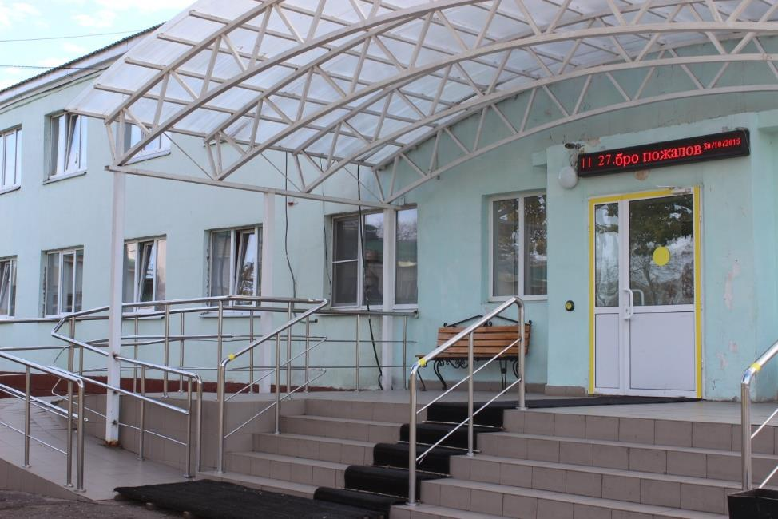

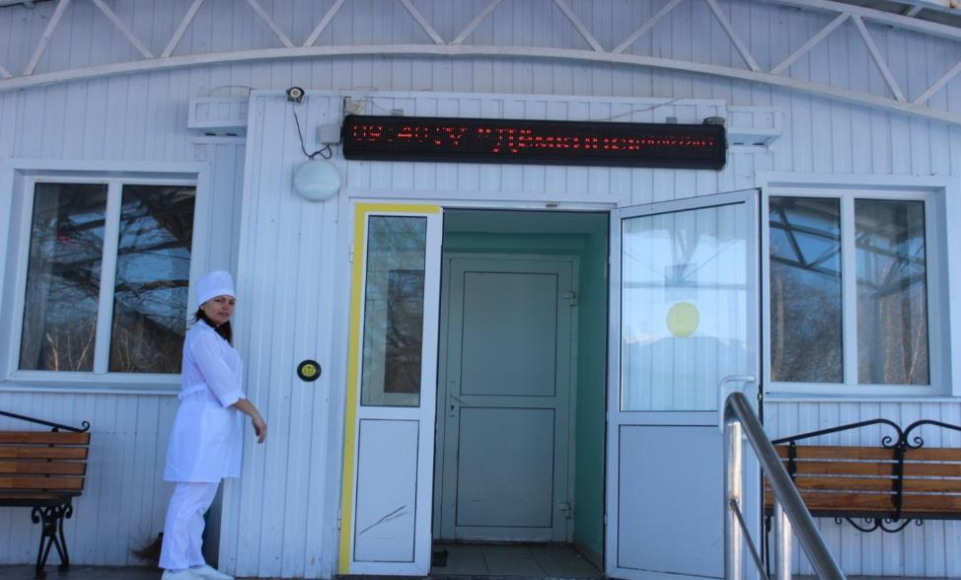

фасад жилого корпуса №1( левое крыло)

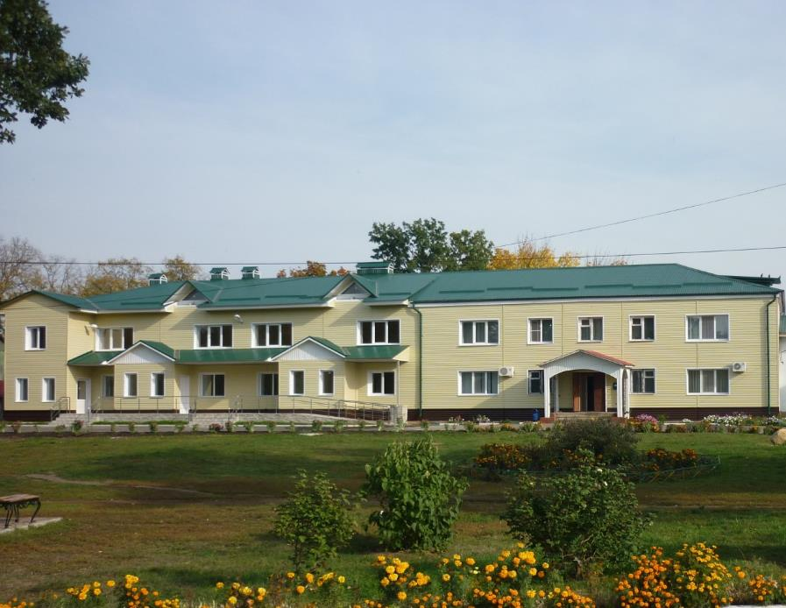
вход в жилые корпуса№1, №13 и столовую

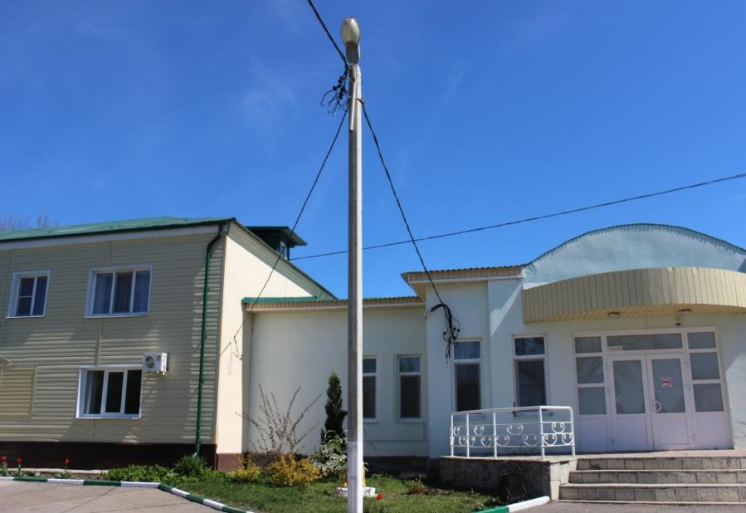

Задний фасад жилого корпуса №13, правое крыло

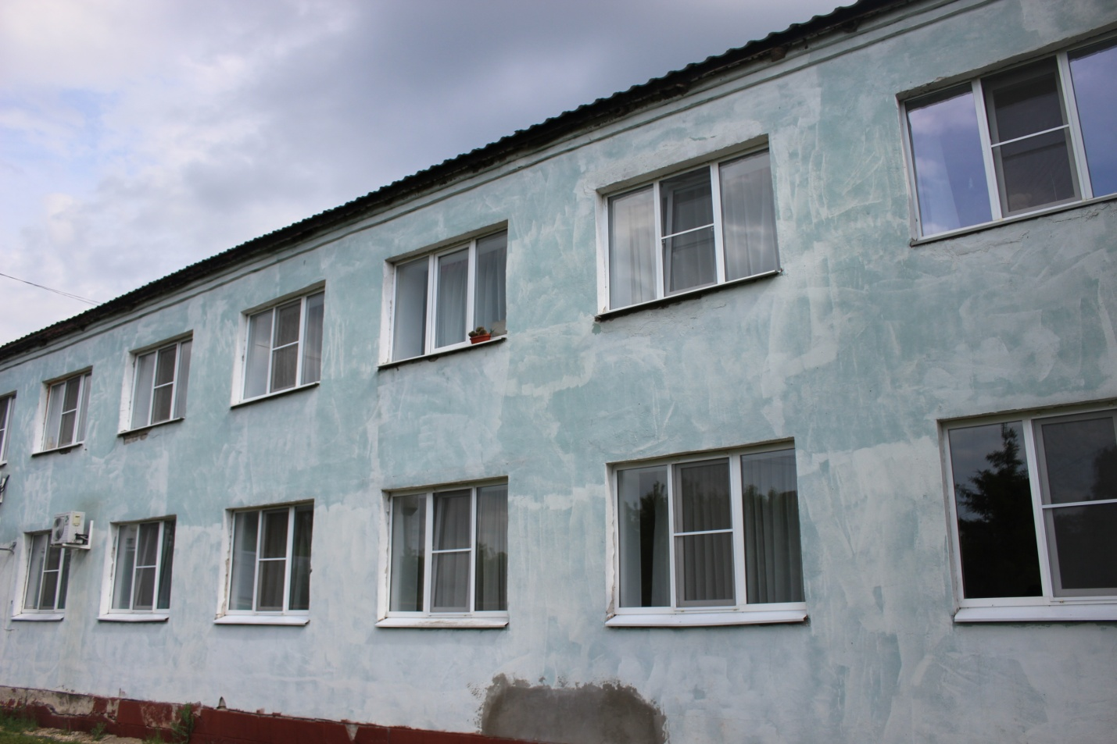

Задний фасад жилого корпуса №1, левое крыло с подвалом

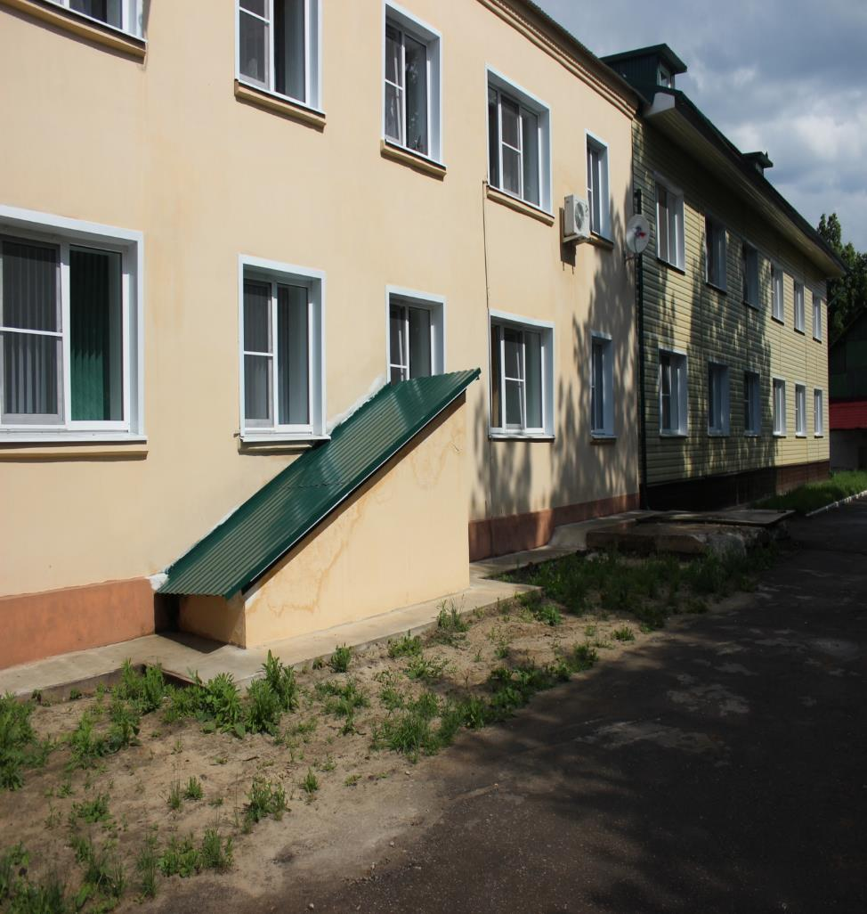

Задний фасад выходы

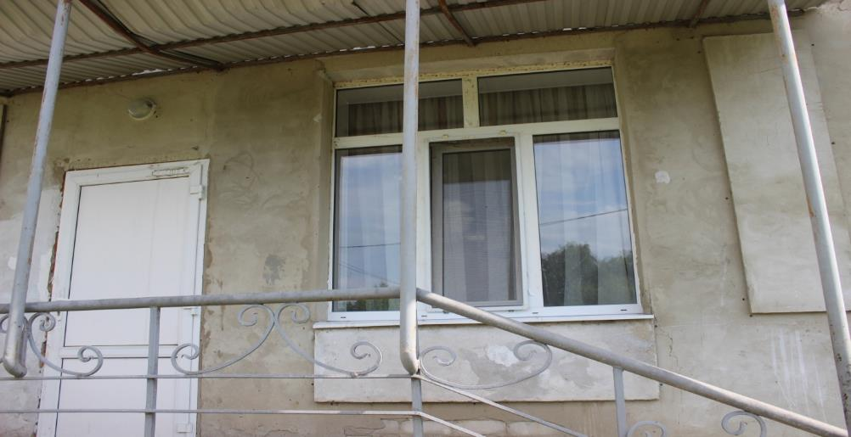

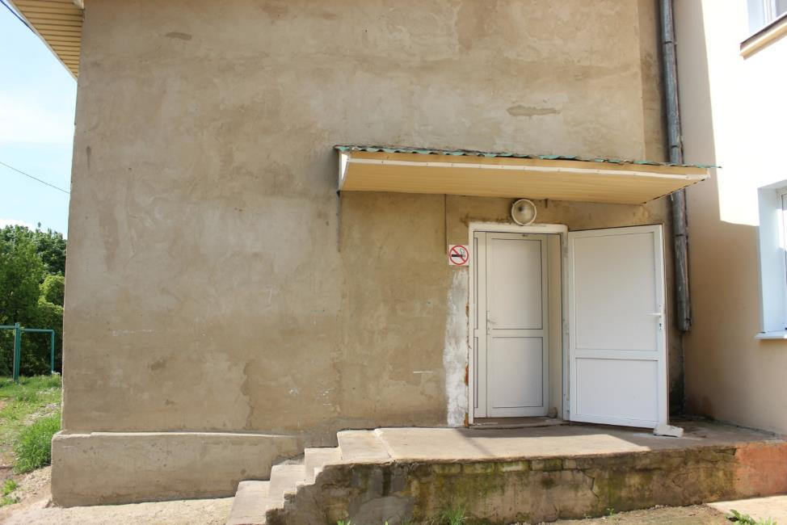

здание прачечной

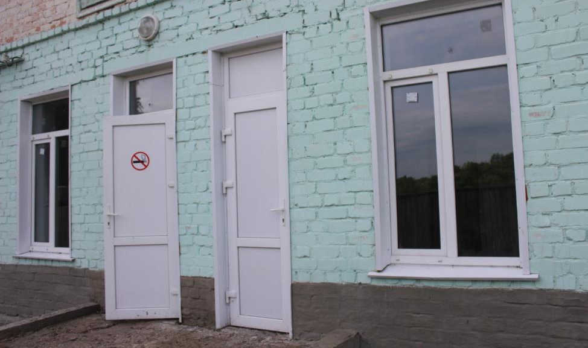

Здание бани

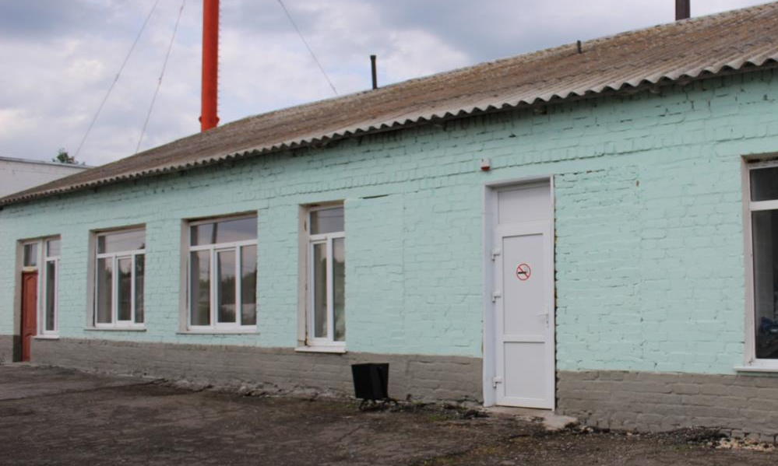

здание гаражей на 5 машин

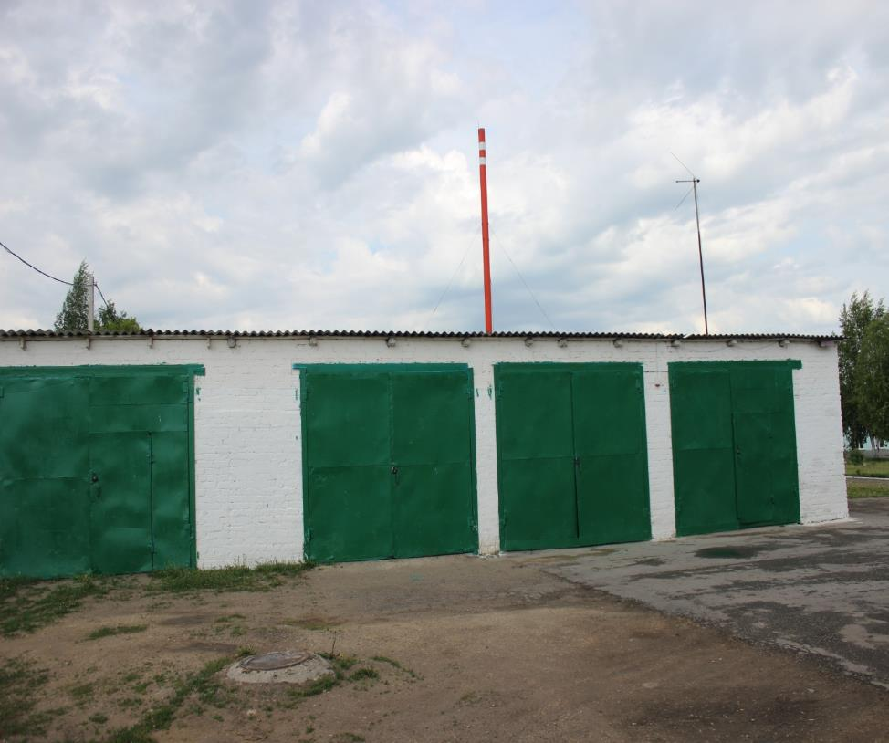

здание газовой котельной
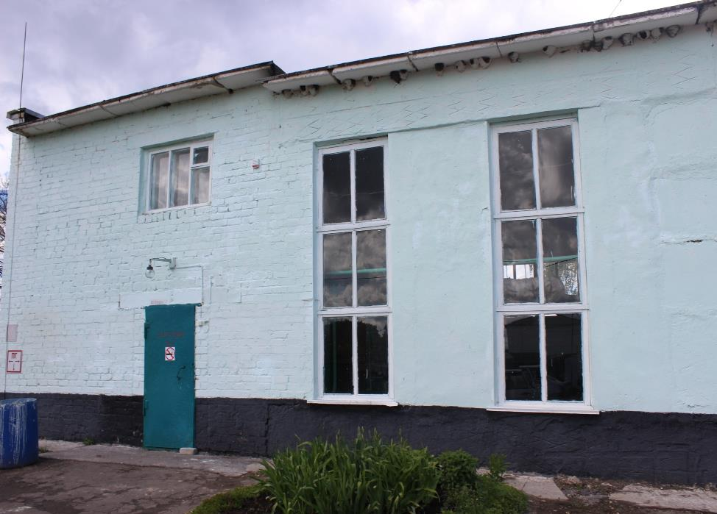

задний фасад котельной с дымовой трубой
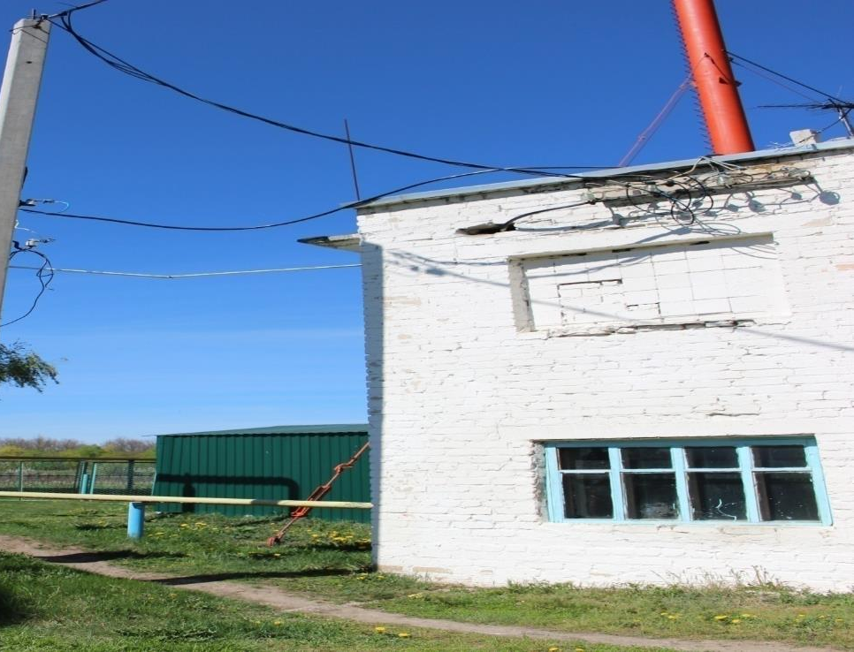

здание административного корпуса (задняя сторона)

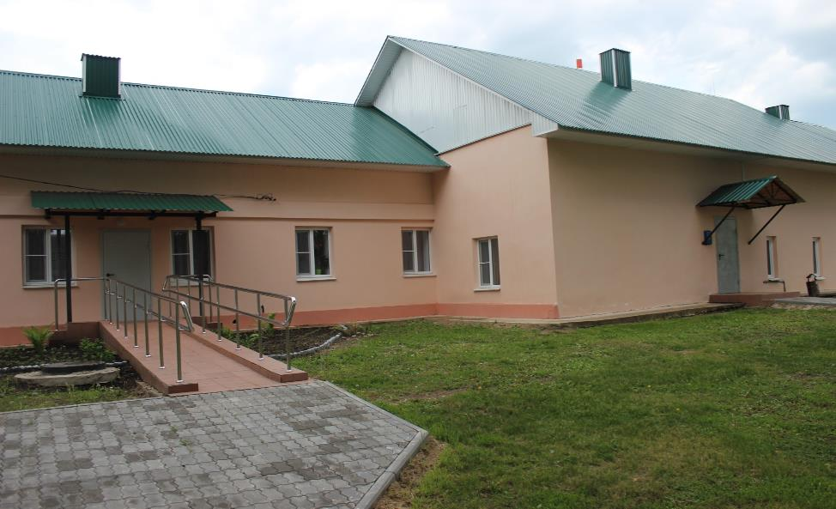
здание административного корпуса (передняя сторона)

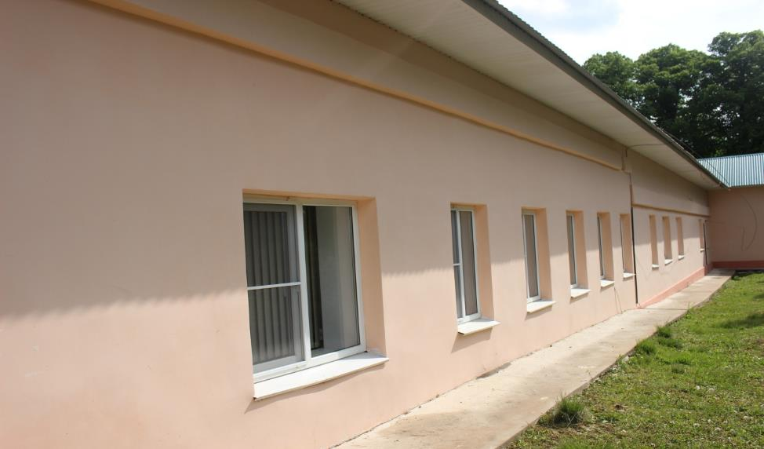

здание складского помещения (слева), мастерской (справа)

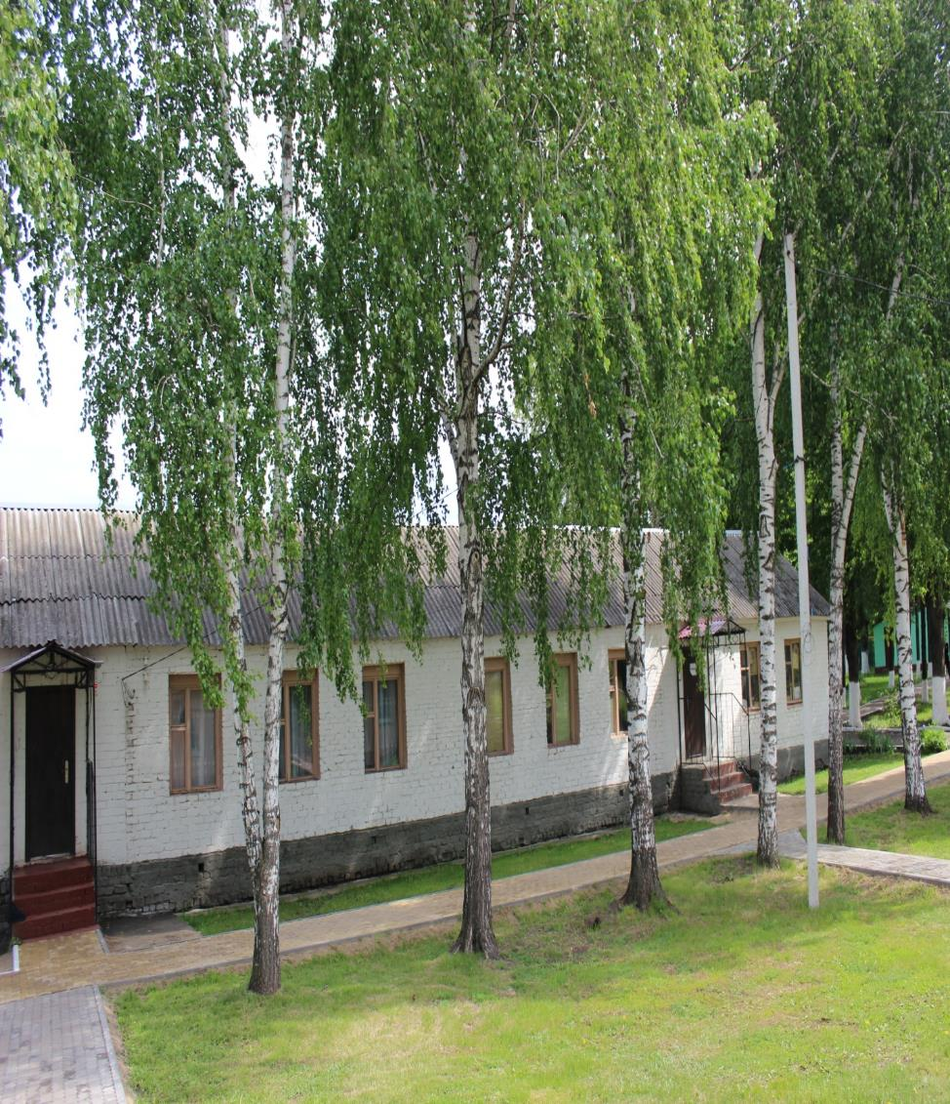

здание реабилитационного отделения №2

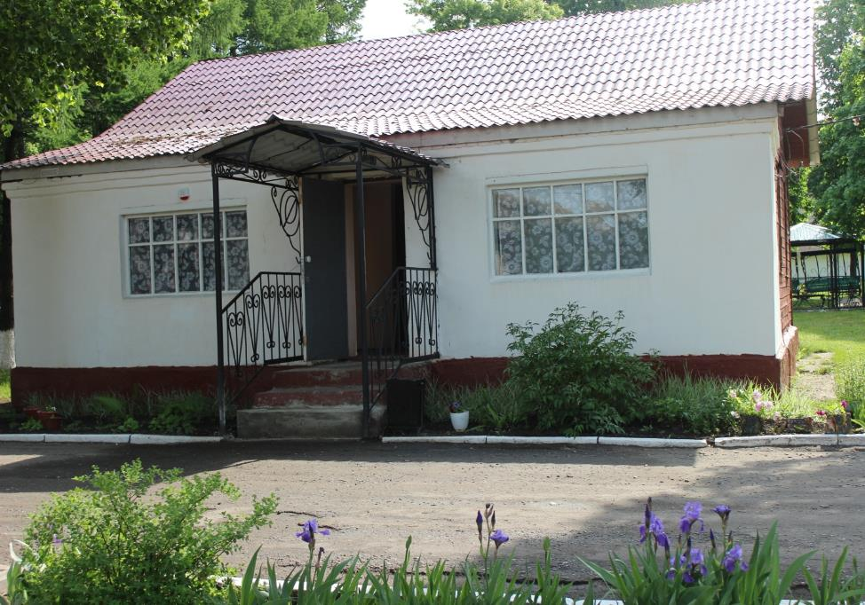

здание реабилитационного отделения №1

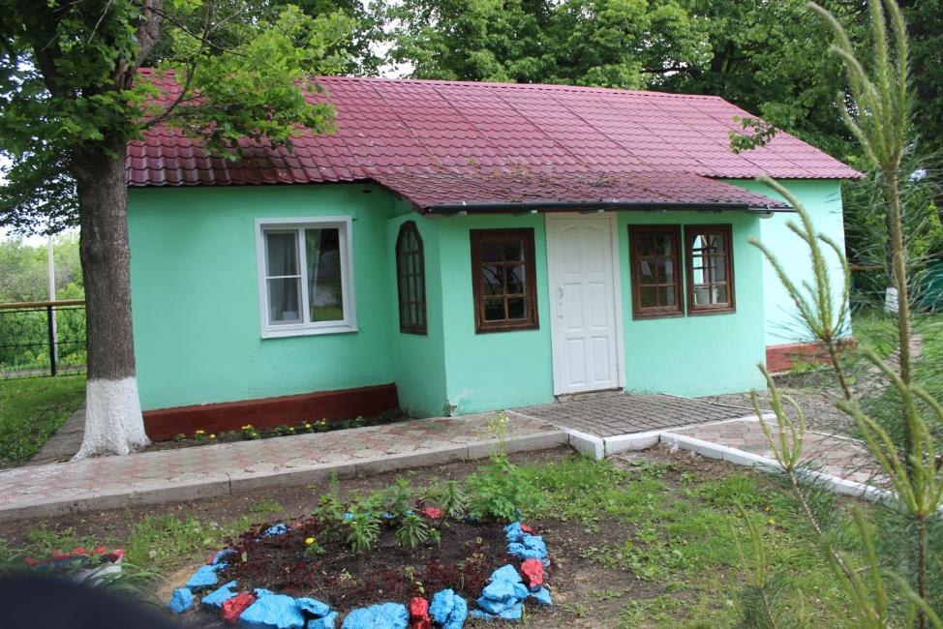

здание насосной

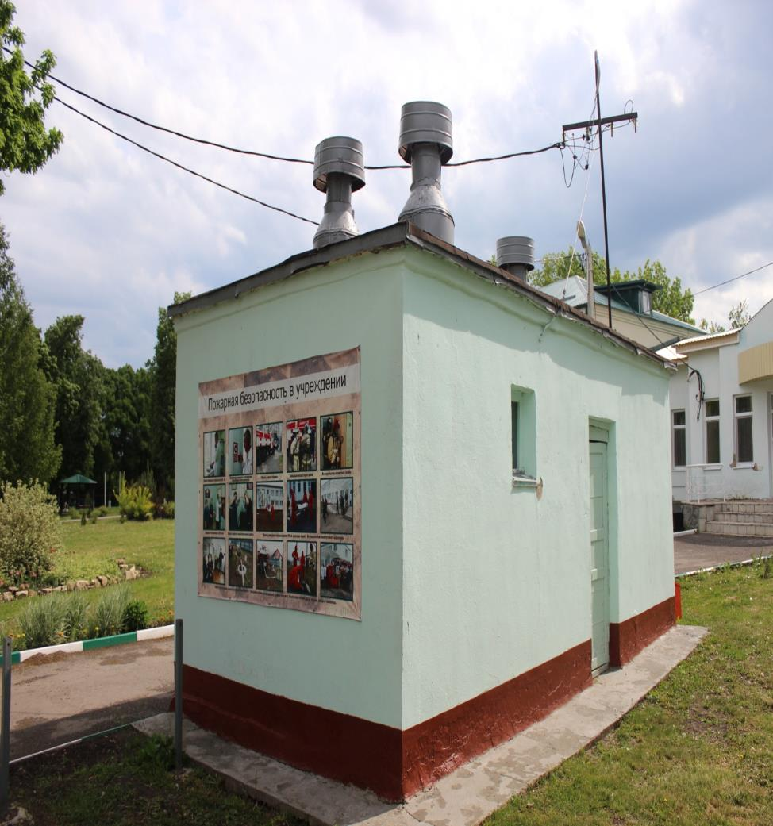

здание овощехранилища

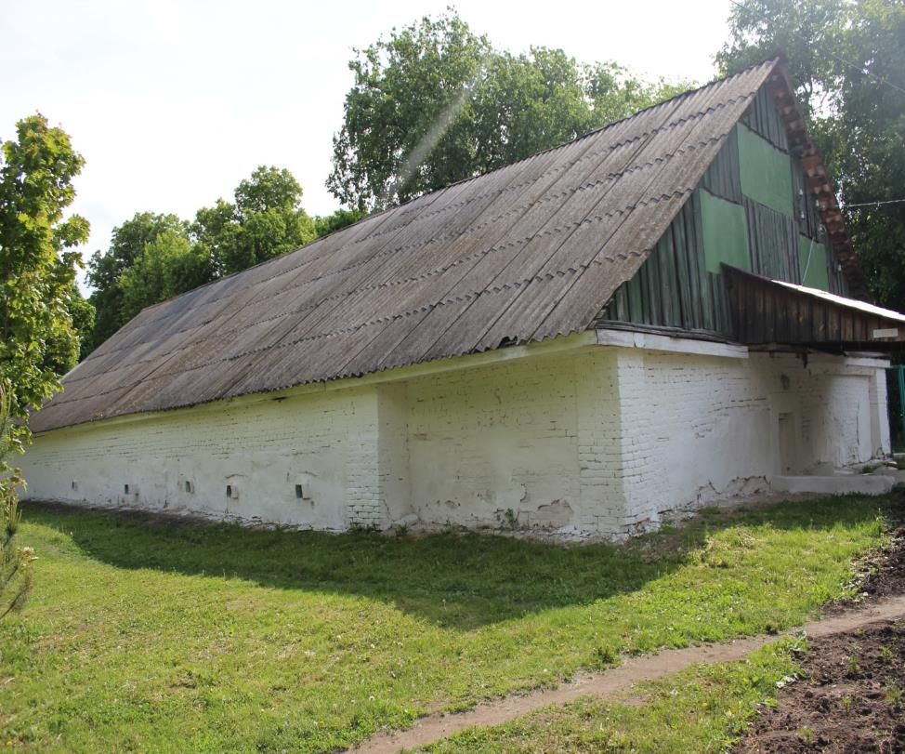

электрощитовая (вводно-распределительное устройство в корпусе №1)

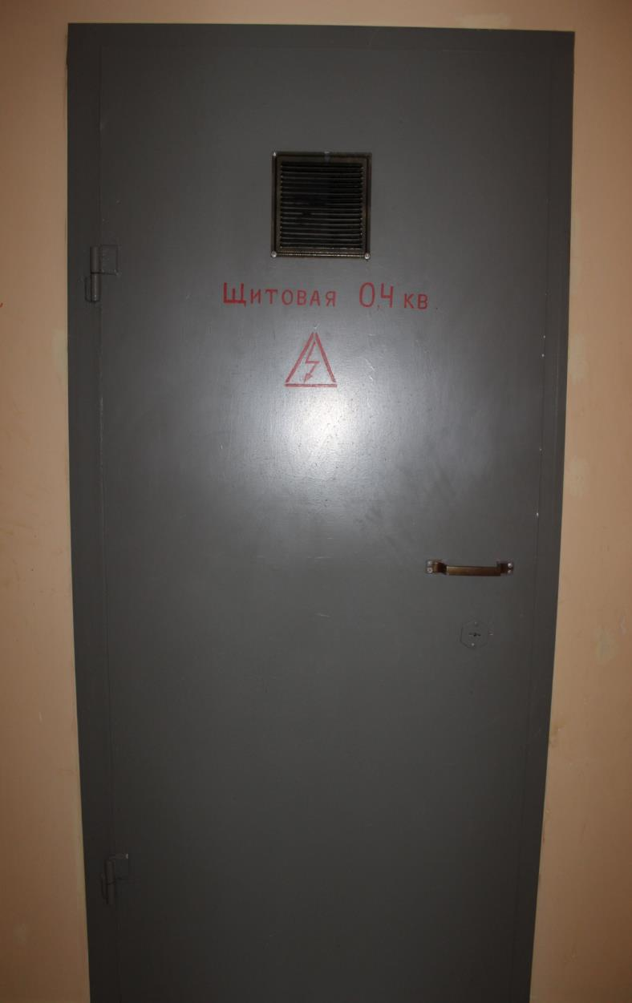

Тепловой элеваторный узел

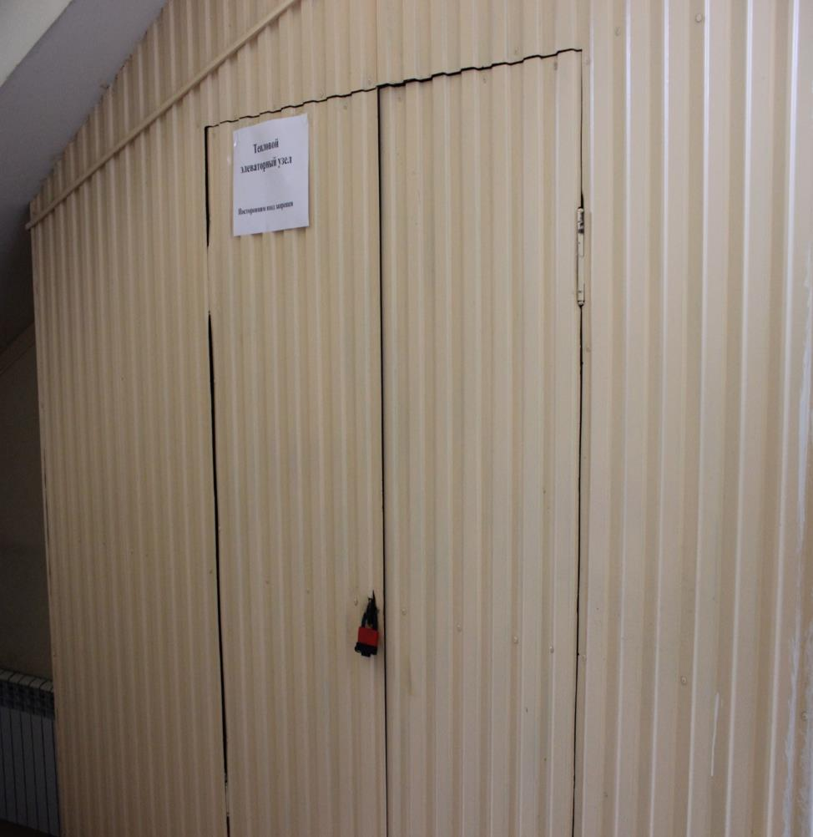

вход на чердачное помещение жилого корпуса №1 на лестничной площадке 2 этажа

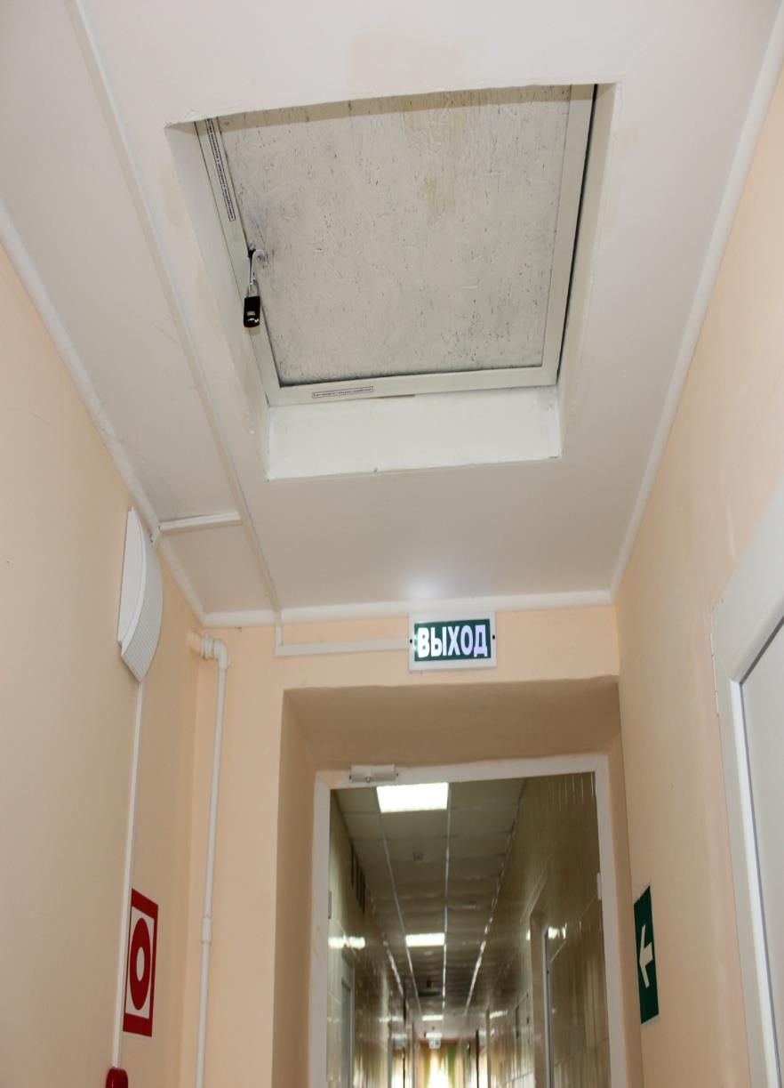

вход на чердачное помещение в жилом корпусе №13 на лестничной
площадке 2 этажа

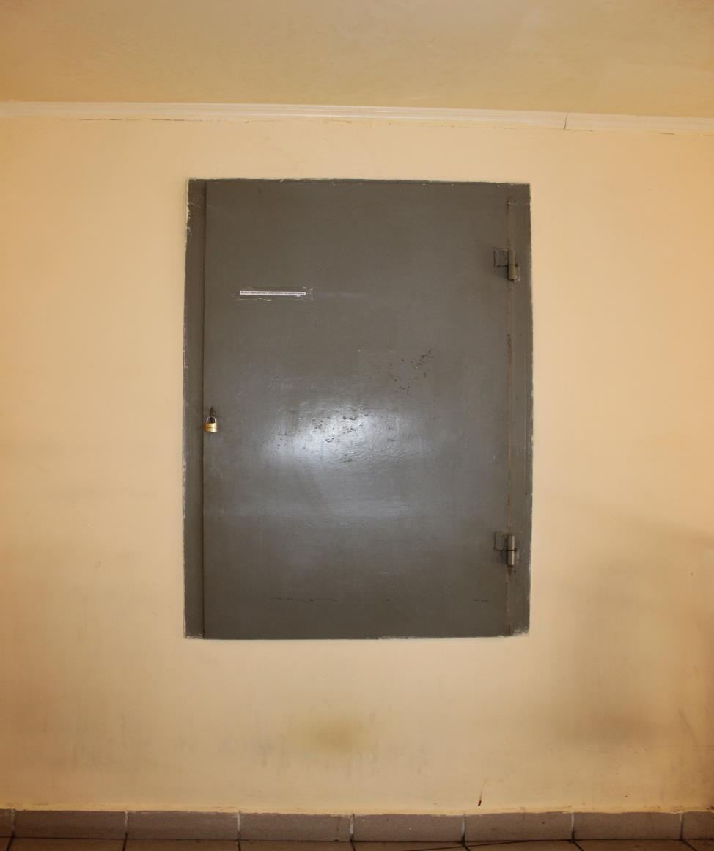

поэтажный план корпусов №1,№13 и столовой 1 этаж

поэтажный план корпусов №1,№13 и столовая 2 этаж

поэтажный план левой части жилого корпуса №1,жилого корпуса №1,столовой
1этаж

поэтажный план левой части жилого корпуса №1,жилого корпуса №1,чердачного помещения 2этаж

схема уличного освещения и коммуникаций
ОГБУ «Демкинский психоневрологический интернат»

План эвакуации жилого спального корпуса №1
1 этаж

План эвакуации жилого спального корпуса №1

2 этаж

здание проходной с забором

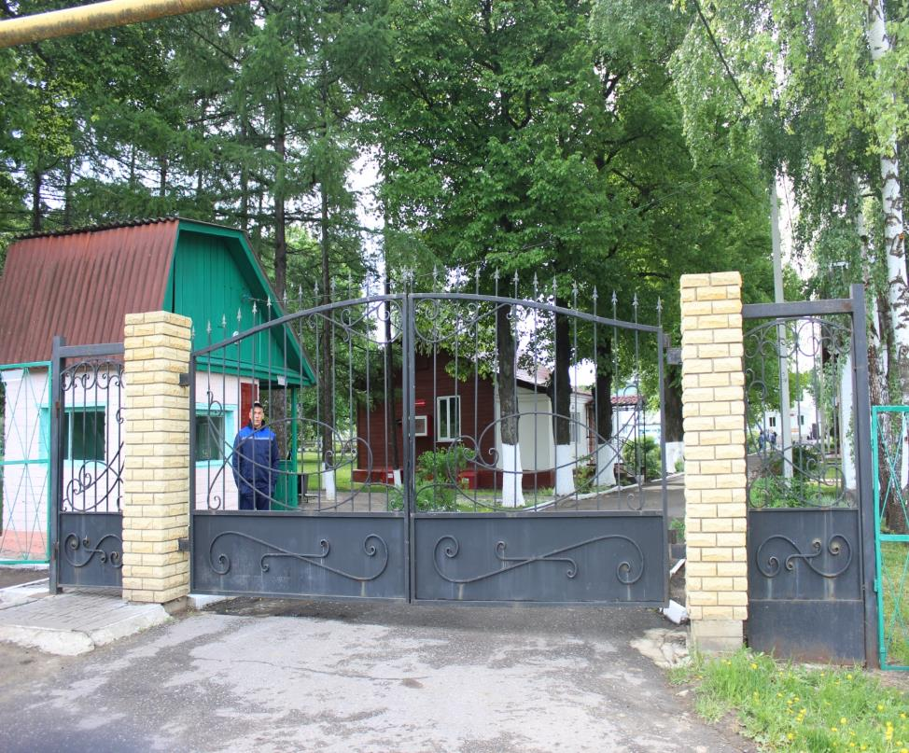
забор из железных прутьев по периметру

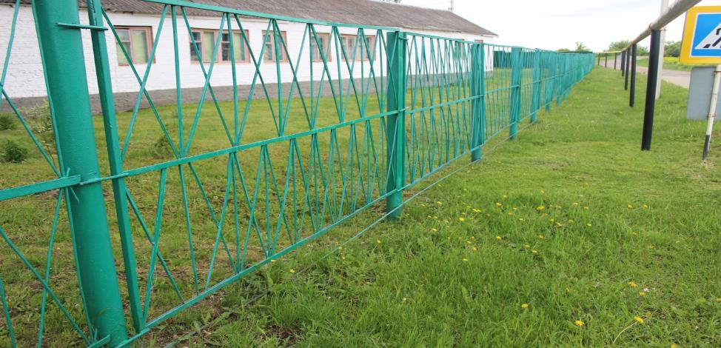

пост дежурной медсестры, монитор внутренних камер видеонаблюдения и камеры видеонаблюдения на входе жилого корпуса №13

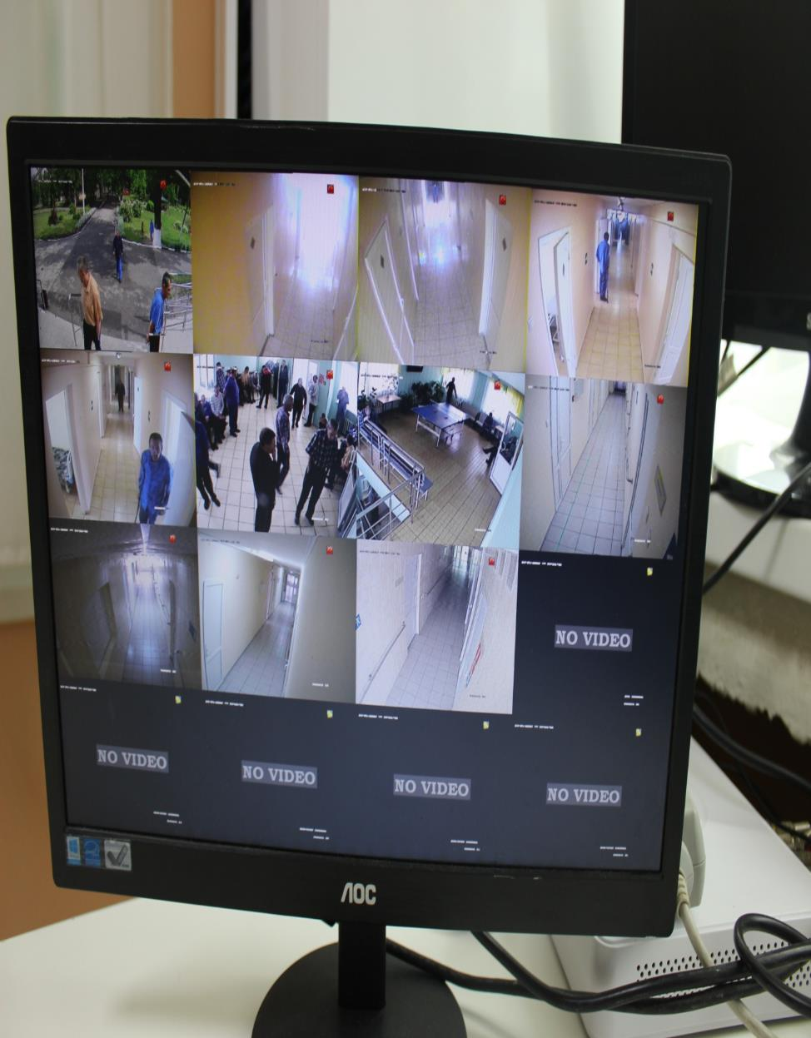

камера наружного видеонаблюдения на входе жилого корпуса №13

камера внутреннего видеонаблюдения, центральный холл, коридор жилого корпуса

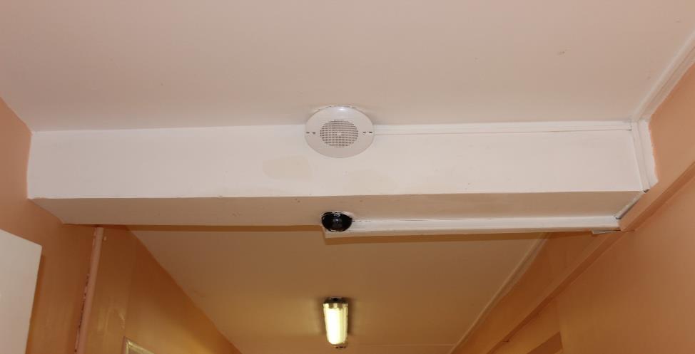

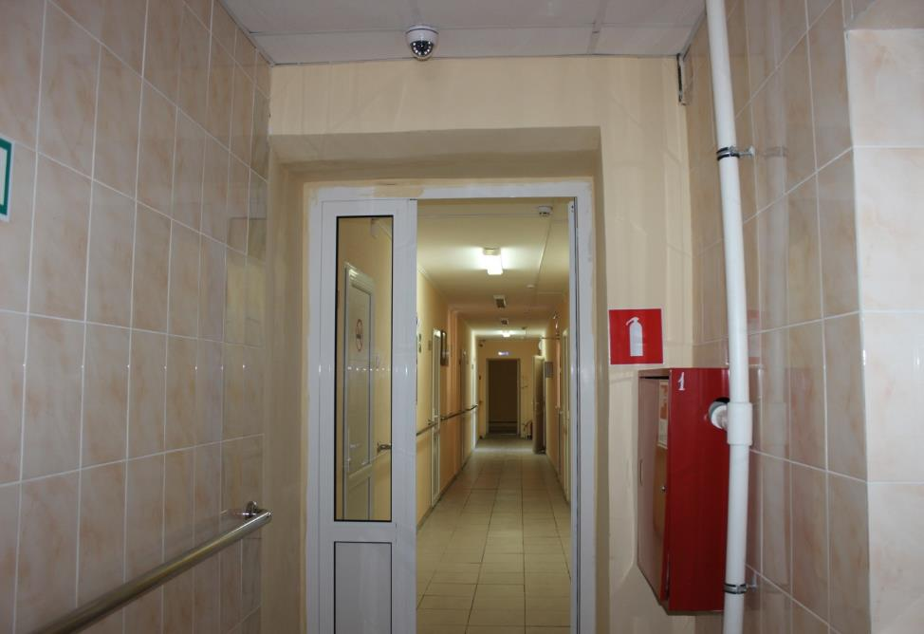

ИНСТРУКЦИЯ
по мерам безопасности в экстремальных ситуациях.

ПРИ ОБНАРУЖЕНИИ ПОДОЗРИТЕЛЬНЫХ, ВЫЗЫВАЮЩИХ СОМНЕНИЕ ПРЕДМЕТОВ НЕОБХОДИМО:
Заметив взрывоопасный предмет (гранату, снаряд, бомбу и т.п.), не подходите близко к нему, Немедленно сообщить о находке в по т. "01" ,"02», «112», при этом сообщить: время, место, обстоятельства обнаружения предмета, его внешние признаки, наличие и количество людей на месте его обнаружения. Не позволяйте случайным людям прикасаться к опасному предмету или пытаться обезвредить его. По прибытии на место обнаружения предмета сотрудников милиции действовать в соответствии с указаниями ответственного руководителя
При обнаружении подозрительных предметов категорически запрещается:
- Трогать или перемещать подозрительный предмет и другие предметы, находящиеся с ним в контакте.
- Заливать жидкостями, засыпать грунтом или накрывать тканными или другими материалами обнаруженный предмет.
- Пользоваться электрорадиоаппаратурой, переговорными устройствами вблизи обнаруженного предмета.
- Оказывать температурное, звуковое, световое, механическое и электромагнитное воздействие на обнаруженный предмет.
ВЗРЫВ (вне объекта)
1. Если Вы не ранены то:
- спокойно уточните обстановку.
- в случае необходимой эвакуации возьмите документы, деньги, примите меры сохранности вещей в комнате.
- продвигайтесь осторожно, не трогайте поврежденные конструкции и оголившиеся провода.
- действуйте в строгом соответствии с указаниями должностных лиц дома интерната.
2. Если Вы ранены то:
- зовите для оказания доврачебной помощи находящихся вблизи людей;
- при возможности окажите себе помощь самостоятельно;
- дождитесь прибытия бригад экстренней медпомощи.
ПРИ ПОЛУЧЕНИИ ИНФОРМАЦИИ О ГОТОВЯЩЕМСЯ ТЕРРОРИСТИЧЕСКОМ АКТЕ НЕОБХОДИМО:
Немедленно сообщить об имеющейся информации по телефону 02,112
1. При этом сообщить: время, место, обстоятельства получения информации, кто передал информацию о готовящемся террористическом акте и, по возможности, дословное ее содержание.
2. Немедленно принять меры к эвакуации людей из зоны предполагаемого террористического акта. По прибытии сотрудников полиции и специальных служб действовать в соответствии с указаниями ответственного руководителя.
Категорически запрещается:
1.Передавать ложную, искаженную информацию о готовящемся террористическом акте.
2. Обследовать зону предполагаемого террористического акта с целью обнаружения подозрительных предметов.
3. Пользоваться электрорадиоаппаратурой, переговорными устройствами, сотовым телефоном вблизи зоны оцепления.
ПРИ УГРОЗЕ ЗАХВАТА ЗАЛОЖНИКОВ НЕОБХОДИМО:
  - Немедленно сообщить по телефону 02,112
  - При возможности покинуть место предполагаемого захвата заложников
Если Вы захвачены преступниками заложником, то следует применять следующие меры обеспечения безопасности:
- не подвергайте себя излишнему риску и ограничьте всякие контакты с преступниками, особенно если они находятся в состоянии алкогольного или наркотического опьянения;
- будьте покладисты, спокойны и, по возможности, миролюбивы. Внимательно следите за поведением преступников и их намерениями;
- при первой же возможности постарайтесь сообщить о своем местонахождении родным или в полицию;
- не падайте духом и в случае удобной и безопасной возможности спасайтесь бегством;
- во время освобождения группой захвата лучше всего лечь на пол подальше от окон и дверей или укрыться (спрятаться).

